13092015

1. drawmagic bis 31.12.2015

Xml mit enterprise architect geringe Unterschiede

Xml schema für Element

2. alle Elemente von UML activityDiagram

See magic draw user manual Seite 698

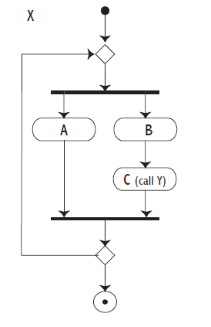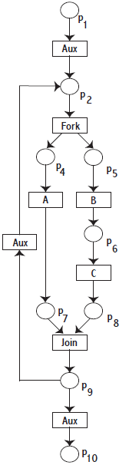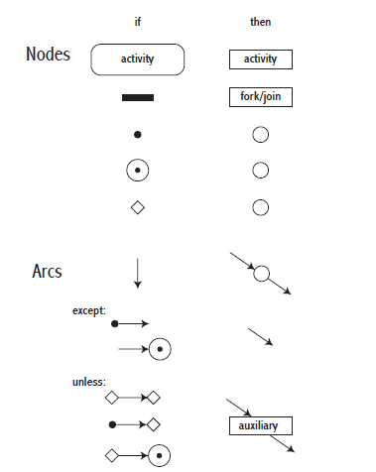

NSJOM_30_3_161_171

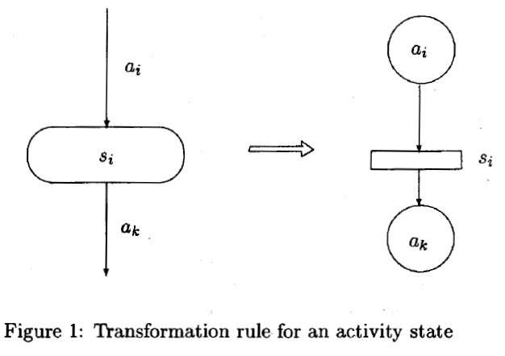

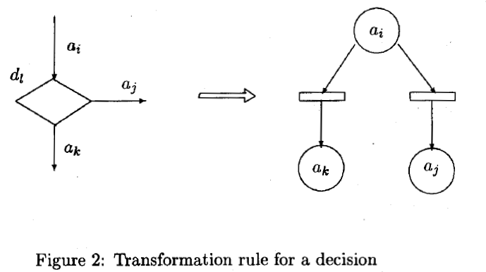

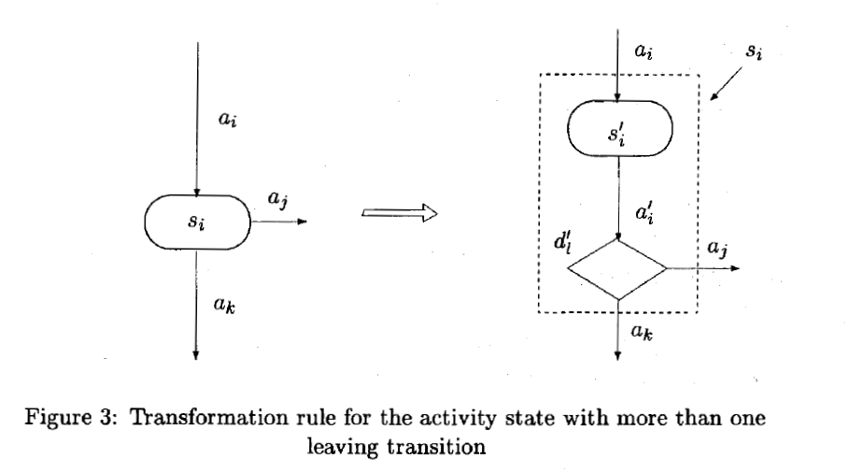

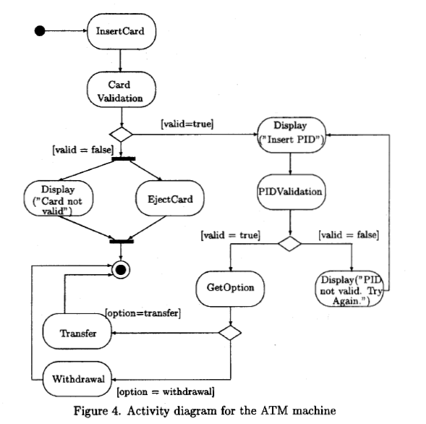

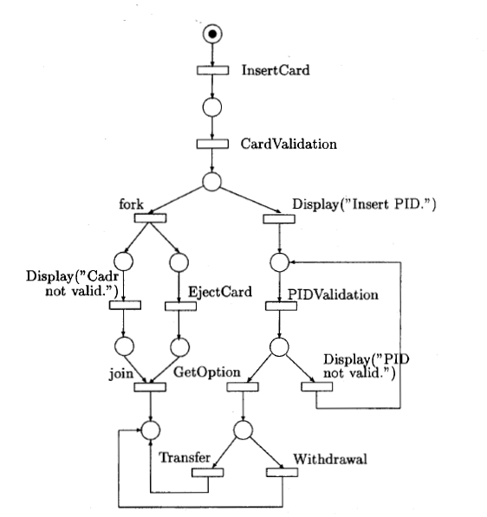

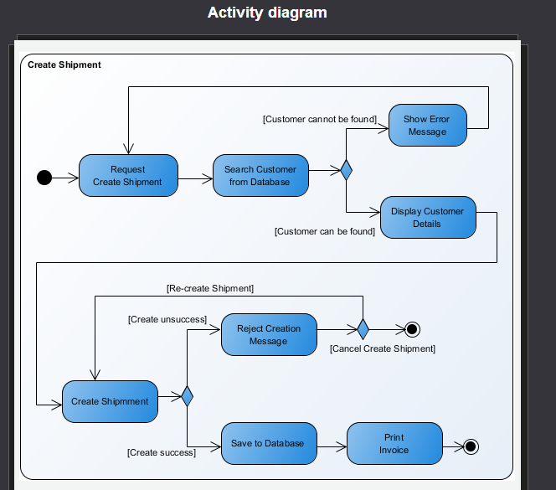

3. transition(Übergang)

xlabel

4. layout von PN

Xlabel or s1,s2

5. callBehaviorAction, flowfinalNode

Action/ activity

